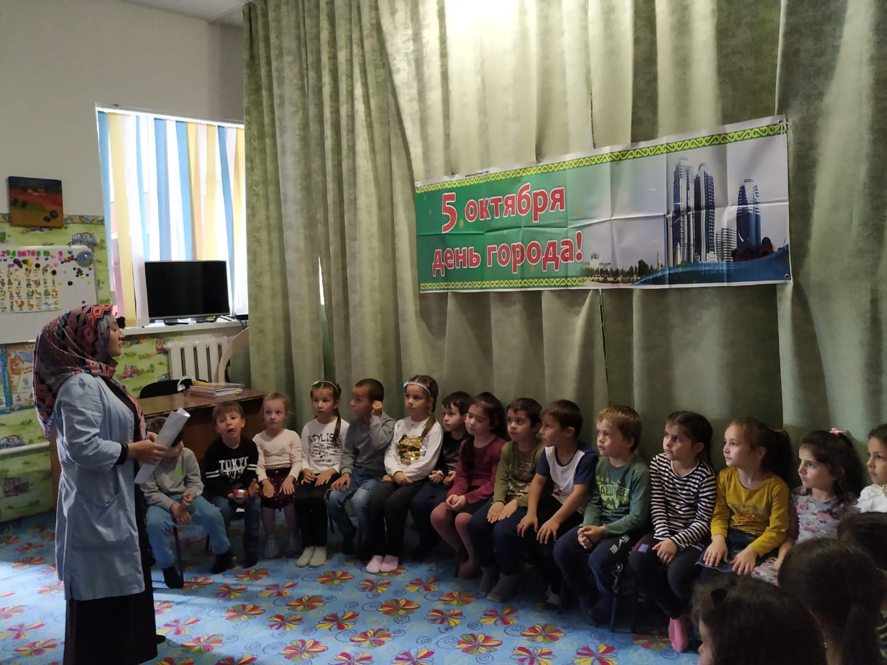

04.10.2019г. в МБДОУ «Жайна» прошел праздник, посвященный Дню города Грозного. В нем приняли участие все дети ст. и ср. гр.

С самого утра звучала музыка, настроение детей и взрослых было отличное. Все в этот день было посвящено воспеванию красоты и величия любимого города!

04.10.2019г. в старшей и средней группах прошли тематические ООД «Любимый город», где дети читали стихи, посвященные г. Грозному, пели песни, танцевали.

04.10.2019г. в средней и старшей гр. также были проведены тематические беседы «Мой Грозный».

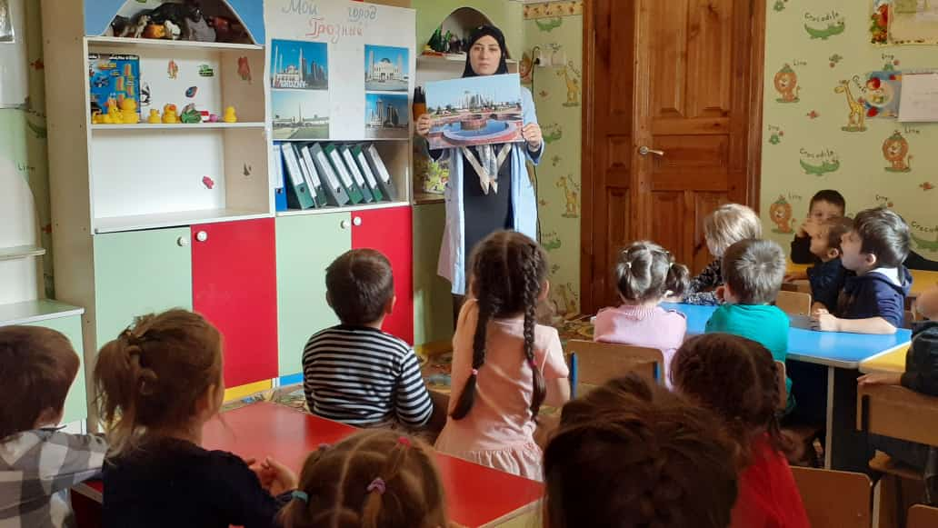

Педагоги закрепляли знания детей о достопримечательностях Грозного, читали детям стихи о Грозном, играли в подвижные игры. Дети оказались благодарными слушателями, задавали много вопросов, в целом были заинтересованы. Дошкольники также рассказали о городском транспорте, вспомнили правила поведения на улице. И, конечно, какой же праздник без игр, песен и танцев!

Воспитанники детского сада задорно и познавательно отметили праздник День города Грозного.